残疾人工作简报

第36期

攀枝花市东区残疾人联合会 2019年9月10日

区残联召开九月第二次党风廉政学习及业务讨论会

9月9日下午，东区残联组织全体干部职工在会议室召开了九月第二次党风廉政建设学习及业务讨论会。理事长邓高同志主持了会议。
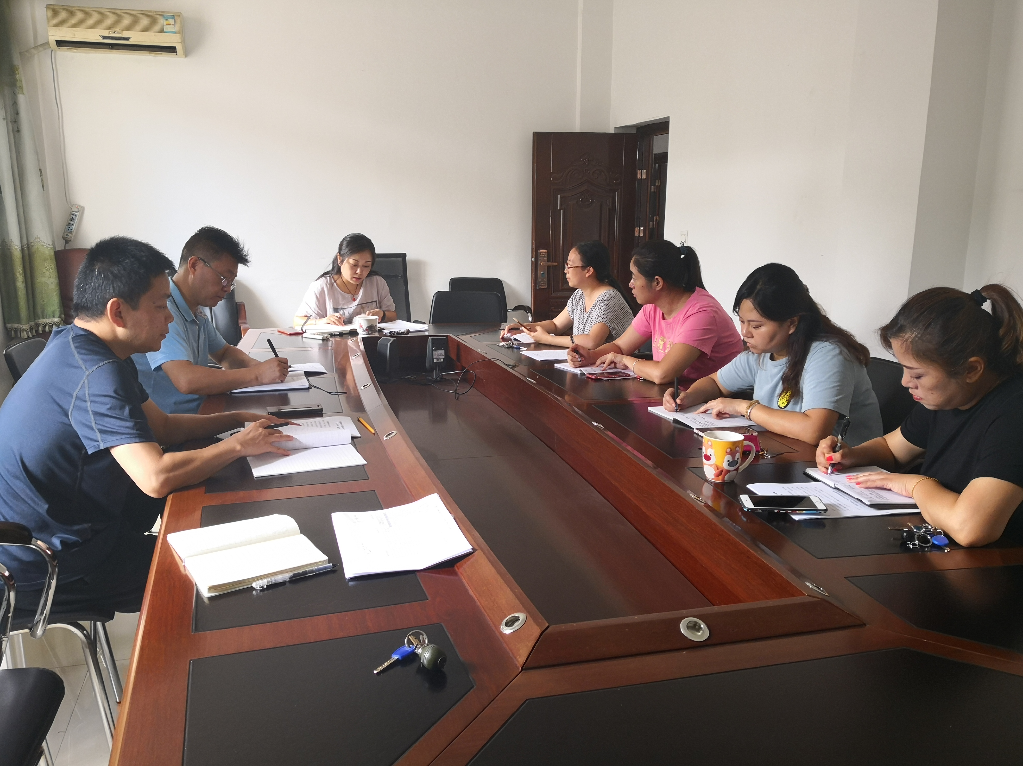
会议首先学习了政商交往“六个严禁”、省纪委监委《关于开展党员干部、公职人员“赌博敛财”问题专项整治的通知》、《东区关于集中整治党员干部利用地方特产谋取私利问题的工作方案》和《习近平致信祝贺中国志愿服务联合会第二届会员代表大会召开》等文件精神。要求全体干部职工: 一是严把政商交往红线，将警示教育、政治教育等教育常态化，全面开展反思教育；二是全面梳理特产清单，认真摸排、严格督促违纪违规行为，做好自查自纠，过好民主生活；三是贯彻执行民主集中制，严格执行“三重一大”决策记实制；四是发挥自身优势，积极投身志愿服务，推动和谐文明社会发展。
在随后的业务讨论中，各股室工作人员分别就康复、托养、肇事精神病患者摸排、“服务三五家”主题党日活动等方面的工作进展情况进行了说明，其中就残疾人辅助器具适配比选采购和居家托养购买服务招标事宜着重向区纪检组组长伍继军同志进行了汇报。理事长邓高提出几点建议：一是各股室做好2020年任务项目梳理及资金汇总工作，为明年残疾人工作做好准备；二是比选采购严格按照流程进行，严把机构服务考核关；三是加强风险防控意识和自身安全意识，注意日常工作服务态度；四是做好专门协会管理，充分发挥协会作用，为推动残疾人事业发展共同努力。

